Brandschutz in Rohrleitungsanlagen – Was bisher geschah

Ein Werkstattbericht zum Bestandsschutz von Brandschutzmaßnahmen in Rohrleitungsanlagen

Carsten Janiec, M.Sc. – DOYMA GmbH & Co.

Der Ruf nach dem Bestandsschutz, zur Verhinderung eines weiteren Aufwandes ist schnell getätigt. Leider ist der Nachweis, des Bestehens eines Bestandsschutzes regelmäßig nicht ohne erheblichen Aufwand zu erbringen. Gerade bei nicht geregelten Bauarten, wie z.B. Rohrabschottungen stellt diese, wie nachfolgend zu zeigen sein wird, eine erhebliche Anforderung dar, die u.U. die Sinnhaftigkeit des Festhaltens an den Bestandsschutz in Frage stellt.

Aufgabenstellung – Analyse des Bestandes

Ein erheblicher Teil der Bauleistungen auch, und gerade in der technischen Gebäudeausstattung, wird im Bestand erbracht. Bei Bestandsmaßnahmen stellt der Anschluss neuer Leistungen an die vorhandene Bausubstanz einen wesentlichen Teil der Leistung dar. Eine besondere Herausforderung insbesondere bezüglich des Brandschutzes ist die Frage nach der bauzeitlichen Rechtmäßigkeit.

Der Themenkomplex des Bestandsschutzes in seiner gesamten Komplexität soll nicht Gegenstand dieser Ausführungen sein. Hierzu ist diverse Fachliteratur vorhanden, die zu Rate gezogen werden kann und sollte.

Ein Aspekt, der grundsätzlich immer zu beachten ist, betrifft die Tatsache, dass das Bauwerk und damit alle wesentlichen verwendeten Bauarten zum Zeitpunkt der Errichtung zumindest genehmigungsfähig gewesen sein müssen.

Bevor die Einschätzung getroffen werden kann, dass für eine konkrete Bauart Bestandsschutz besteht, ist es daher notwendig festzustellen, welche materiellen bauordnungsrechtlichen Anforderungen seinerzeit an den Brandschutz bestanden haben.

Die Grundzüge dieser Betrachtung sollen nachfolgend am Beispiel der Abschottung brennbarer Rohrleitungen dargestellt werden. Es ist dabei immer zu beachten, dass die im jeweiligen Bundesland geltenden Gesetze und eingeführten Bauregeln einzuhalten waren bzw. sind. Für das Gebiet der ehemaligen DDR galten vor der Wiedervereinigung die dortigen gesetzlichen Bauvorschriften und die ab 1955 eingeführten Technischen Normen, Gütevorschriften und Lieferbedingungen (TGL).

Die Entwicklung des (Muster-) Bauordnungsrechts

Die nachfolgende Betrachtung bezieht sich auf die Mustervorschriften und nicht auf das jeweilige Landesrecht, bietet aber damit einen Einstieg und eine grundsätzliche Übersicht über die Entwicklungen. Da nicht alle Mustervorschriften in den einzelnen Bundesländern unverzüglich und vor allem unverändert umgesetzt wurden, muss jeweils im Detail untersucht werden, was bauörtlich galt.

Das Grundgesetz weist die Gesetzgebungskompetenz für das Bauplanungsrecht dem Bund und für das Bauordnungsrecht den einzelnen Bundesländern zu. Daher war es nach dem 2. Weltkrieg und gem. eines Rechtsgutachtens des Bundesverfassungsgerichts notwendig, zur Modernisierung des Baurechts dies berücksichtigende Landesbauordnungen in allen Bundesländern zu erlassen. Die Idee, einer auf Bundesebene zu erlassenden einheitlichen und beide Rechtsgebiete umfassenden Bundesbauordnung war damit hinfällig.

In der sogenannten Bad Dürkheimer Vereinbarung vom 21. Januar 1955 wurde von den zuständigen Bundes- und Länderministern bzw. ihren Vertretern die „Konstituierung des gemeinsamen Bauordnungsausschusses von Bund und Ländern“ beschlossen. Die Aufgabe dieses Ausschusses war die Erarbeitung einer „Musterbauordung und der hierfür nötigen Durchführungsvorschriften“. Nach damaliger Beschlusslage sollte der Ausschuss danach Erledigung dieses Arbeitspaketes wieder aufgelöst werden.

Nach der Vorlage des Entwurfs der Musterbauordnung beschäftigte sich der Ausschuss mit der Erarbeitung der Muster-Durchführungsverordnungen, die bis in die 1960er Jahre geschaffen und veröffentlicht wurden.

Durch den Bauordnungsausschuss wurde am. 30.10.1959 ein Entwurf der Musterbauordnung, die sogenannte Musterbauordung 1960 (MBO), vorgelegt. Dieser Entwurf sollte durch die Parlamente der einzelnen Bundesländer nach dem ursprünglichen Willen möglichst unverändert als Landesgesetze übernommen werden. Inwieweit dies funktioniert hat, ist an den noch immer bestehenden Unterschiede der einzelnen Landesbauordnungen zu beobachten. Eine besondere Herausforderung stellt die teilweise immer noch bestehende Asynchronität zwischen der (Teil-) Übernahme der Musterbauordnung und der nachgeordneten Bauvorschriften, wie z.B. der Muster-Leitungsanlagenrichtlinie dar. Nicht immer haben die einzelnen Bundesländer sämtliche aktuellen Vorschriften übernommen, sodass es zu teilweise relativ stark abweichenden Rechtslagen kommen konnte.

Die weitere Fortschreibung der MBO kann der nachfolgenden Tabelle entnommen werden. Die Fassung 2002 wird bis heute fortgeschrieben.

Ausgaben der Musterbauordnung
- Musterbauordnung 1960
- Musterbauordnung 1980
- Musterbauordnung 1990
- Musterbauordnung 1992 (April)
- Musterbauordnung 1992 (Dezember)
- Musterbauordnung 1993
- Musterbauordnung 1996
- Musterbauordnung 1997
- Musterbauordnung 2002*
*wird bis heute fortgeschrieben

Bauordnungsrechtliche Situation des Brandschutzes in Leitungsanlagen

Die (Muster-) Bauordnungen sind bezüglich des Themenkomplexes der brennbaren Rohrleitungen bis heute relativ allgemein gehalten. Im Wesentlichen wird eine Verhinderung der Übertragung von Feuer und Rauch für eine ausreichend lange Zeit gefordert. Bautechnische Konkretisierungen der Anforderungen erfolgen auf dieser Ebene praktisch nicht, was ausweislich des §40 Abs. 1 MBO bis zum heutigen Tage so geblieben ist.

§ 40 Leitungsanlagen, Installationsschächte und -kanäle
(1) Leitungen dürfen durch raumabschließende Bauteile, für die eine Feuerwiderstandsfähigkeit vorgeschrieben ist, nur hindurchgeführt werden, wenn eine Brandausbreitung ausreichend lang nicht zu befürchten ist oder Vorkehrungen hiergegen getroffen sind.

Aufgrund dieser wenig konkreten Regelungen musste zur Planung des Brandschutzes in Leitungsanlagen vor dem Jahr 1988 jeweils individuelle Bewertung jedes Sachverhalts unter Berücksichtigung der bauordnungsrechtlichen Schutzziele vorgenommen werden. Zu beachten war hierbei nicht nur die direkte Brandübertragung, also die direkte Ausbreitung von Feuer und Rauch, sondern auch das Risiko der Entstehung sogenannter (indirekter) Sekundärbrände durch eine Wärmeübertragung (Grenztemperatur gem. DIN 4102-2 ca. 200°C).

Der Einsatz von zugelassenen Systemen für die Abschottungen brennbarer Rohrleitungen war bis zum Jahre 1982 mangels fehlender Systeme nicht möglich, gleichwohl es ein adäquates Vorgehen zur Erfüllung der vorgenannten Anforderungen gewesen wäre. Die ersten beiden Zulassungen des Deutschen Instituts für Bautechnik (DIBt) für brennbare Abwasserrohre sind aber erst für den September 1983 nachweisbar.

Das Bestreben diesen Bereich zu strukturieren zeigt sich durch die Veröffentlichung der Muster-Leitungsanlagenrichtlinie (MLAR) bzw. ihrer Vorgängerin, der Muster-Richtlinie über brandschutztechnische Anforderungen an Leitungsanlagen (MRbAaLei) ab 1988.

Die MRbAaLei 1988 regelt unter Punkt 3 nur die Bauteildurchdringung mit elektrischen Leitungen und fordert für diese den Einsatz von Abschottungen und eröffnet unter Punkt 3.2 Vereinfachungen für einzelne Kabel. Die Fußnote 7 dieser Vorschrift weist für Rohrleitungen auf die "Technischen Baubestimmungen – Brandschutz – DIN 4102 Teil 11" hin.

Die im Jahre 1993 erschienen zweite Ausgabe der MRbAaLei beschränkt den direkten Anwendungsbereich bzgl. Bauteildurchdringungen weiterhin auf elektrische Leitungen (Pkt. 1.1 b) und verweist, wie schon die Vorgängerausgabe auf die DIN 4102-11 (Fn. 1). Daher ergibt sich auch hieraus keine weitere Konkretisierung.

Mit der im Dezember 1998 beschlossenen, ersten Ausgabe der Muster-Leitungsanlagenrichtlinie, findet ein Strukturwechsel in Richtung des noch heute verwendeten Aufbaus der MLAR statt. Im Abschnitt 4 finden sich nunmehr alle Vorschriften bzgl. der Führung von Leitungen durch "bestimmte Wände und Decken" an einem Ort. Der Anwendungsbereich ist allerdings auf solche Bauteile beschränkt, die die Anforderung feuerbeständig erfüllen müssen (Pkt. 4).

Für Rohrleitungen wird im vorgenannten Falle eine Abschottung mit der Feuerwiderstandsklasse R 90 nach DIN 4102 Teil 11 (12-1985) gefordert. Weiterhin gibt es für Einzelleitungen unter Pkt. 4.2. Erleichterungen, die grundsätzlich dem heutigen Ansatz ähneln. Diese Fassung ist, soweit erkennbar in den Bundesländern nicht umgesetzt worden.

Die MLAR 2000 entspricht in ihrem Aufbau dem heutigen Stand der MLAR. Neben der Forderungen nach Abschottungen gem. DIN 4102 Teil 11 wird ausdrücklich auf die Abstandsregelungen der Verwendbarkeitsnachweise hingewiesen und klargestellt, dass der 50 mm Abstand gem. MLAR zu diesem subsidiär ist.

In der MLAR 2005 erfolgte eine klarere Darstellung des Bereichs in dem keine Abschottungen notwendig sind (Pkt. 4.1.1). Weiterhin wurde unter Pkt. 4.1.2 eine explizite Gleichstellung der Feuerwiderstandsanforderungen an das durchdrungene Bauteil und die zu errichtende Abschottung aufgenommen.

Bei der sogenannten MLAR 2016, der die Fassung vom 10.02.2015 geändert durch Beschluss der Fachkommission Bauaufsicht vom 03. September 2020 zugrunde liegt, handelt es sich um die derzeit aktuelle Fassung der MLAR.

Die Situation des Brandschutzes in Leitungsanlagen auf der Normungsebene

Für Rohrummantelungen und Rohrabschottungen fanden sich die Grundlagen zu Anforderungen und den Prüfungen in der jüngeren Vergangenheit in der DIN 4102 Teil 11, Stand Dezember 1985. Mittlerweile ist dieser normative Rahmen weiter geworden, da auch europäische Normungen hier hineinwirken.

Die aktuelle Entwicklung ist allerdings für Planer und Anwender deutlich einfacher, da kein Bezug auf die Normung mehr genommen werden muss, da ausschließlich Systeme mit einem deutschen Verwendbarkeitsnachweis verwendet werden dürfen. Da in diesen, heutzutage als Bauartgenehmigung bezeichnet, alle relevanten Informationen stehen, ist eine weitergehende Recherche in der Praxis nicht notwendig.

In der DIN 4102-11, die in den Bundesländern weitgehend bauaufsichtlich eingeführt war, wird unter 3.1. gefordert, dass die Feuerwiderstandsklasse der Bauarten "durch Prüfzeugnisse auf der Grundlage von Prüfungen nach dieser Norm nachgewiesen werden". Im Übrigen beschreibt die Norm Prüfverfahren und die einzuhaltenden Randbedingungen (kein Brandübertrag, mittlere Temperaturerhöhung < 140 k, maximale Temperaturerhöhung < 180 K). Diese Randbedingungen sind bei alten, nicht nachweisbar geprüften Abschottungen kaum überprüfbar, sodass nur bei per se wegen einer Beschädigung auszutauschenden Abschottungen hiermit ein zusätzliches Ausschlusskriterium belegt wird.

Praktische Anwendung

Es bleibt festzuhalten, dass Abschottungen, die nicht eindeutig gekennzeichnet sind, heute nicht mehr zuverlässig zugeordnet werden können. Dies bedeutet, dass eine Feststellung der ursprünglichen Zulässigkeit praktisch nicht möglich ist und daher ein Bestandsschutz nicht positiv festgestellt werden kann.

Ist eine Kennzeichnung erfolgt, so kann über die Datenbank des Frauenhofer IBR nahezu immer eine digitalisierte Fassung der damaligen Zulassung des DIBt beschafft werden. Anhand dieses Dokuments kann dann eine Bewertung erfolgen.

Für Bauarten, die vor dem Jahr 1982 errichtet wurden, ist eine Bewertung mangels Zulassung praktisch nicht sicher durchführbar, weshalb ein Bestandsschutz kaum bejaht werden kann. Weiterhin ist bei diesem Altsysteme auch zu beachten, dass mögliche chemische Veränderungsprozesse in den vergangenen Jahrzehnten die Wirksamkeit heute zumindest einschränken können.

Ein Punkt der hier nicht unterschlagen werden darf, ist die Tatsache, dass in alten Abschottungssystemen teilweise asbesthaltige oder mit anderen Schadstoffen belastete Bauteile Verwendung fanden. Dies alleine kann heute einen Austausch unter sicheren Montagebedingungen notwendig machen.

Im Hinblick auf die Erleichterungen muss jeweils der Einbauzeitpunkt festgestellt und dann im Detail untersucht werden, ob diese Erleichterung damals zulässig war.

Im Sinne der Wirtschaftlichkeit ist es nicht selten sinnvoller, nicht unnötig an einem vermeintlichen Bestandsschutz festzuhalten, sondern lieber direkt die betroffenen Teile einer Leitungsanlagen auszutauschen. Sollte dies nicht möglich sein, so muss mit den Verantwortlichen und Behördenvertretern einer Lösung gesucht werden, die zum einen dokumentiert und der zum anderen von allen Beteiligten zugestimmt wird.

Eine Bitte zum Schluss an die Leserschaft

Dieser Artikel gibt den derzeitigen Stand der Untersuchungen wieder. Die Untersuchung dieses Themenfeldes ist aufgrund der teilweise lange zurückliegenden Zeiträume, die Nachkriegsphase umfasst in Deutschland zwischenzeitlich 75 Jahre, teilweise sehr aufwändig. Daher freue ich mich, wenn diese Arbeit durch Informationen, Materialien (z.B. alte Verwendbarkeitsnachweise) und eine fachliche Diskussion unterstützt wird. Sie können jederzeit unter carsten.janiec@doyma.de mit mir Kontakt aufnehmen. So ist eine Ausweitung auf den kompletten Bereich des Brandschutzes in Leitungsanlagen inkl. der Elektroleitungen möglich und weitere Publikationen können folgen.

Bildunterschriften
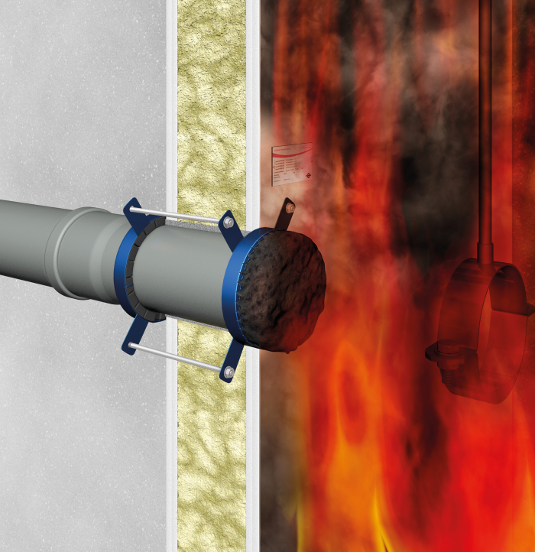
DOYMA_01
Wirkungsweise eine Brandschutzmanschette bei Feuereinwirkung

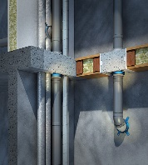
DOYMA_02
Einbausituation Curaflam® XS ^{Pro} in Holzbalkendecke

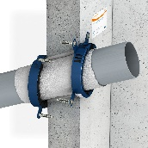
DOYMA_03
Schrägeinbau einer Curaflam® XS ^{Pro} von DOYMA

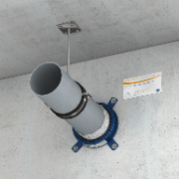
DOYMA_04
Curaflam® XS ^{Pro} von DOYMA in Kombination mit PVC-Rohr und Halterung

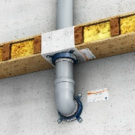
DOYMA_05
Curaflam® XS ^{Pro} von DOYMA: Eingebaut in Holzbalkendecke

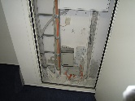
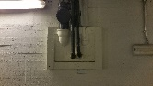
Beispiele für fragliche Einbausituationen

Carsten Janiec ist Vertriebsmanager Brandschutzsysteme bei DOYMA

Überblicksartige Darstellung: S. Koch, Bauen im Bestand – Sicherer Umgang mit Bestandsschutz (www.feuertrutz.de/bauen-im-bestand-sicherer-umgang-mit-bestandsschutz/150/77057/; abgerufen: 02.11.2020); G. Geburtig, Baulicher Brandschutz im Bestand – Band 1; 4. Aufl., 2017; S. 32 ff.
Rechtsgutachten des Bundesverfassungsgerichts vom 16.5.1954 (2 BPvV 2/52); BVerfGE Bd. 3, S. 407 ff.
Bad Dürkheimer Vereinbarung vom 21. Januar 1955 - www.bauministerkonferenz.de/Dokumente/bdv.pdf&usg=AOvVaw0yqPkHnlazibzVOjsPuHtX – abgerufen am 2.1.2020
Bad Dürkheimer Vereinbarung vom 21. Januar 1955 – S. 13 f.
Siehe FN 4.
ARGEBAU – Festschrift 50 Jahre ARGEBAU, 1998, S. 17 (https://www.is-argebau.de/dokumente/festschrift.pdf, Abgerufen am 16.5.2020)
A. Buff, Bauordnung im Wandel; München 1971.
Musterbauordnung – Fassung November 2002, zuletzt geändert am 27.09.2019.
M. Lippe et.al., MLAR Kommentar, 5. Aufl., 2018, S. 5.
K. W. Usemann, Brandschutz und Haustechnik, Schadenprisma 4/84, S. 67.
Frauenhofer IRB, www.baufachinformationen.de (abgerufen am 24.09.2020).
M. Lippe, Kommentar zur MLAR, 5 Aufl., 2018, S. 5.
G. Geburtig, Baulicher Brandschutz im Bestand – Band 5, 1. Aufl. 2018, S. 126.
DIN 4102-11 (12-1985), Nr. 3.1.
DIN 4102-11 (12-1985), Nr. 4.1. – Für Rohrabschottungen gilt als Temperaturkritierium nur der Maximalwert von 180 K.

